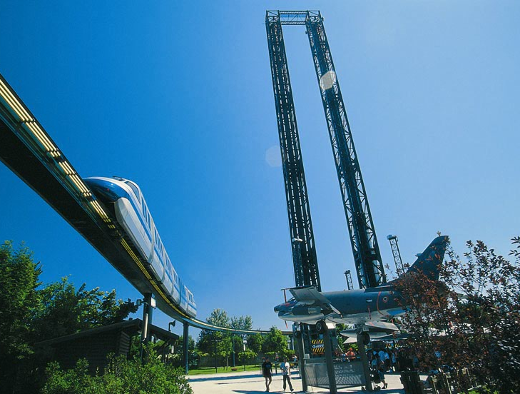
Torres de caiguda:

DISCOVERY i COLUMBIA
Traduït per Jaume Pont Serra

 | Observacions i mesures a dalt l’atracció
Les teves sensacions i l’acceleròmetre de molles

- Per les dues posicions indicades amb les fletxes, anoteu els canvis de pes que noteu durant el primer descens (Discovery) o ascens (Columbia).  (més pesat, +; normal, =; més lleuger, –; sense pes, 0). | A quina torre experimenteu?  Discovery – Columbia  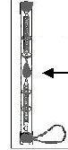    | - Per a les dues posicions indicades per les fletxes, durant el primer descens (Discovery) o ascens (Columbia) registra la massa de l’acceleròmetre: era fix, per sobre de zero o per sota de zero?
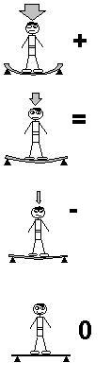 |  | Nivell  zero
- Quin és el valor màxim que va aconseguir el acceleròmetre?
- Quines forces actuen sobre la massa de l’acceleròmetre quan està en repòs?

Muntanyes russes KATUN

 | 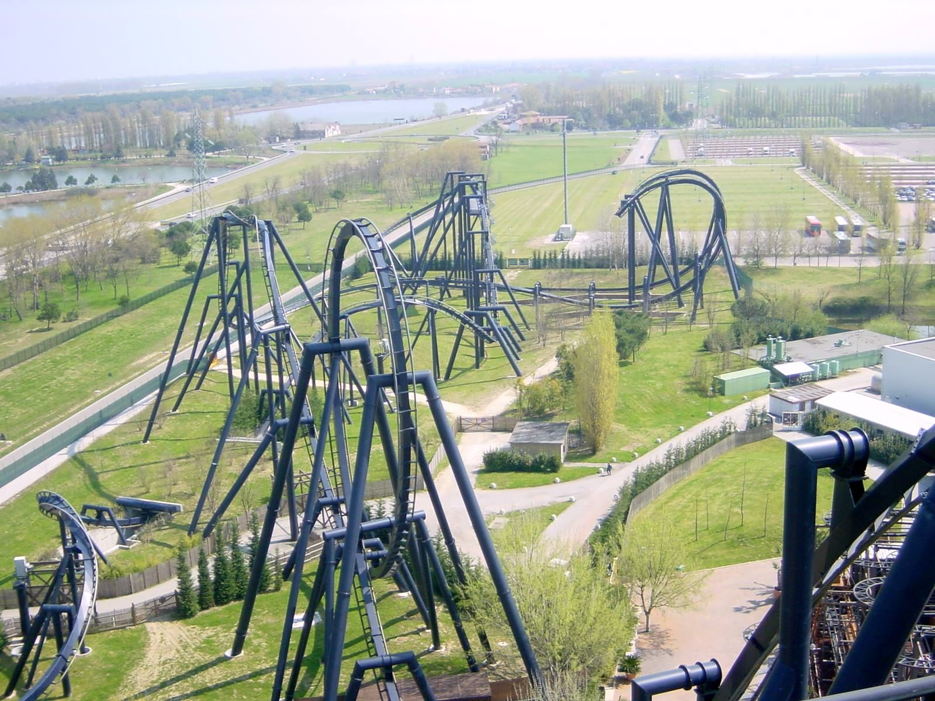 |  |  | Dades d’interés  Longitud del tren = 12.72 m  Angle de sortida = 25°  Punt més alt de l’ascens = 46 m  Alçada al començar descens = 43.5 m  Longitud del trajecte = 1200 m  Longitud del trajecte = 1200 m  Massa = 32 passatgers x 75 kg = 2400 kg
 |  | Observacions i mesures a dalt: Les vostres sensacions
- Durant l’ascens, en quina direcció o direccions noteu l’empenta?
- Cap a davant i cap avall  - Cap enrera i cap avall |  |  |  |  | - Cap als costats i cap avall  - Amunt
- A la part superior de l’ascensió, quin canvi de pes heu sentit?
Més pesat del normal |  |  | Més lleuger del normal |  |  | Sense pes | Normal
- A l’inicia del descens, quin canvi de pes heu sentit?
Més pesat del normal |  |  | Més lleuger del normal |  |  | Sense pes | Normal
- At the end of the descent, how heavy did you feel?
Més pesat del normal |  |  | Més lleuger del normal |  |  | Sense pes | Normal
- En el circuit vertical, en quina direcció us heu sentit empesos?  - De costat  - A l’interior  - A l’exterior  - Cap enrera |  |  |  |  |  | - Què vareu sentir al final de la carrera?  - Us vareu moure cap endavant  - Us vareu moure cap els costats  - Us vareu moure cap endarrere  - No hi va haver moviments bruscos

 | - Després que del llaç es va produir un gir. Com us vàreu sentir?
 | 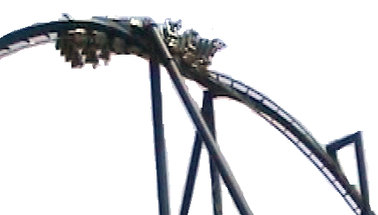 |  |  |  | Més pesats |  | Més lleugers |  |  | Sense pes |  | Normal
 | - Les següents imatges mostren el tren a la muntanya russa en un llaç en tres posicions diferents. En cada una d’elles, com us vareu sentir?
 | 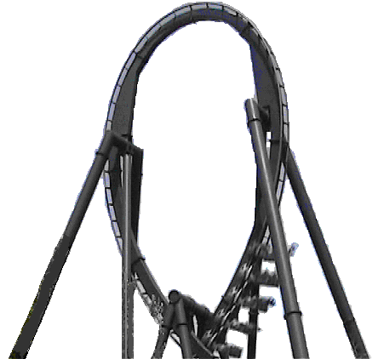 |  |  | Més pesats |  | Més lleugers |  |  | Sense pes |  |  |  | Normal
 | 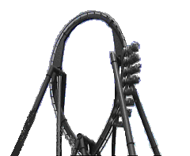 |  |  | Més pesats |  | Més lleugers |  |  | Sense pes |  |  |  | Normal
 | 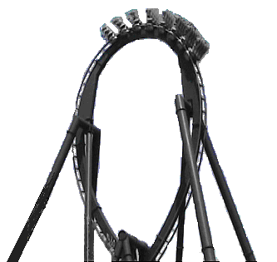 |  |  | Més pesats |  | Més lleugers |  |  | Sense pes |  |  |  | Normal
 |  |  | Des de terra
- Fes un dibuix del perfil d’alçada de la muntanya russa, inclòs l’ascens, el llaç
i la secció posterior (amb el gir)

- Durant el primer ascens, com diríeu que és el moviment del tren?
- Velocitat angular uniforme  - Variat |  |  |  |  |  |  |  | - Velocitat uniforme  - Acceleració uniforme

Muntanya russa ISPEED
Energia en acció
- Especifiqueu quines formes d’energia (potencial cinètica, gravitacional, elèctrica,etc) es transformen durant el viatge.

- En quin moment durant el viatge l’energia potencial gravitatòria té el valor màxim? |  | - Especifiqueu almenys tres fonts de fricció durant el viatge.
- Al principi, el tren de la muntanya russa adquireix energia cinètica important. Quina és la seva font?
- Per descriure el procés de transformació de l'energia en els punts indicats de la cursa, ombreja les barres dels histogrames segons escaigui.
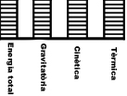
Dalt de tot
A mig ascens | 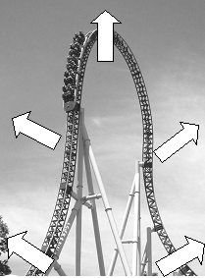 |  | A mig descens
Al començar l’ascens |  |  | Final del primer descens
- Calculeu l’energia mecànica total del tren a la part superior de la muntanya russa després del primer pendent.
- Calculeu la velocitat del tren a baix necessaria per arribar al cim.
- Quin és el treball mínim que el motor impulsor ha de fer a l’inici sobre el tren per arribar al cim? Quina és la potència mínima que ha de desenvolupar el motor?

Ferris roda EUROWHEEL
Mesures en temps real

Blaise Pascal (1623-1662), matemàtic francès, físic, filòsof i teòleg, va fer importants contribucions a l'estudi dels líquids i, en particular, a la definició del concepte de la pressió. |  | 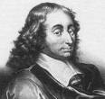
- Observeu la gràfica de la pressió atmosfèrica en funció del temps a la pantalla de la calculadora i dibuixeu-la aquí.
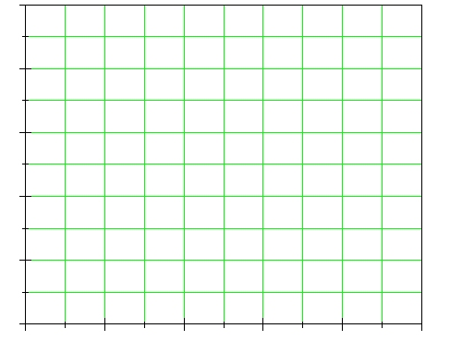
- Al gràfic de la calculadora, trobeu el punt A corresponent al punt de partida, i indiquem-lo en la grafica anterior.
Quin temps correpon a aquest punt? Δt₁ = ……………….s
Quina pressió correpon aq aquest punt? p₁ = …………….….kPa

- Identifiqueu el punt A corresponent a l'arribada i indique-ho a la gràfica.
Quin temps correspon a aquest punt? Δt₂ = ………………..s
Quina pressió correspon a aquest punt? p₂ = ………….…….kPa

- Quin temps ha passat entre les dues situacions? | Δt = t₂ – t₁ = ………..……..s
- Correspon aquest temps al valor de un període de rotació de la roda?

El cavallets
Moviment del pèndol
Mesures prèvies:

- Període del pèndol amb els cavallets aturats.  Tp = ………………..s |  |  | 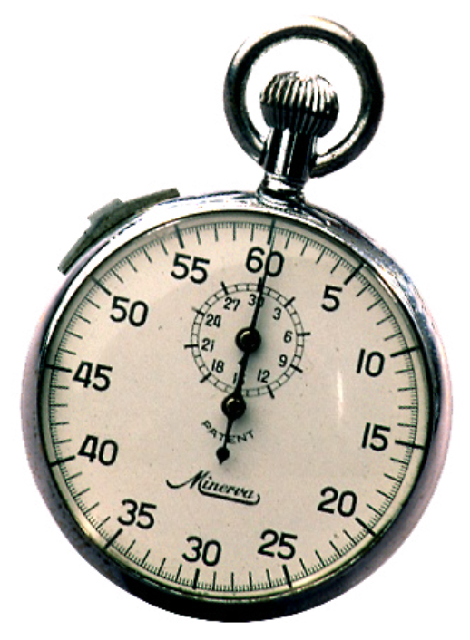 |  | - El temps del període de rotació dels cavallets.  Tc = ……………….s
- Llargada del pèndol.  L =……………………m |  |  |  | - Calculeu la llargada del pèndol fent ús del període ($T=2π\sqrt{L/g}$).  L =……………………m
- Compareu la llargada mesurada i la calculada. Quina creieu que és més precisa i perquè?
Obsevant l’oscil·lació del pèndol:

- Munteu el pèndol, amb els cavallets aturats de manera que coincideixi exactament amb el centre del goniòmetre (mesurador d’angle). Quan els cavallets es mouen , veureu que el pèndol es desvia del centre del goniòmetre. Quina explicació es pot donar a aquesta desviació? Si és possible, determineu teòricament, l’angle d’aquesta desviació respecte a la posició d’equilibri del pèndol que els cavallets estan parats.

La vostra posició en el diagrama.  Seguiu les instruccions. | 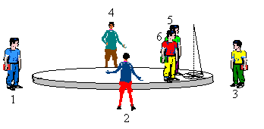
- Indiqueu la direcció de l’oscil·lació del pèndol després de cada quart de volta des del punt de vista de l’observador en els cavallets.
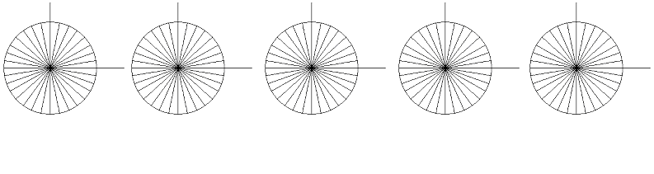
Posició Posició desprès del Posició desprès del Posició desprès del Posició al final d’una
inicial 1r quart de volta dels 2r quart de volta dels 3r quart de volta dels volta dels
cavallets cavallets cavallets cavallets
Indiquen la direcció d’oscil·lació del pèndol quan passa des del punt de vista de l’observador a terra. |  | 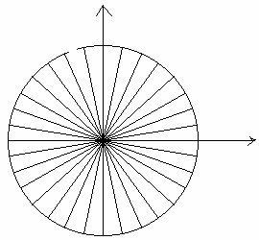  Centre dels  cavallets  Direcció e  gir dels  cavallets |  |  |  | Marqueu amb una creu la vostra posició a des d’on heu observat el pèndol des de l'exterior.  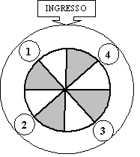
Observadors sobre el terreny. Indiqueu la vostra posició en el diagrama i fixeu-vos en els canvis d’oscil·lació en el cercle graduat.  - Què passa amb el pla d’oscil·lació del pèndol?  - No canvia  - Gira en la mateix sentit que els cavallets  - Gira en sentit contrari que els cavallets |  |  |  |  |  |  | 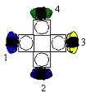
Observadors en el carrusel. Fixeu-vos en els canvis d’oscil·lació en el cercle graduat.  - Què passa amb el pla d’oscil·lació del pèndol?  - No canvia  - Gira en la mateix sentit que els cavallets  - Gira en sentit contrari que els cavallets |  |  |  |  |  |  | 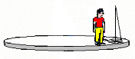
- Quin observador veu el “vertader” moviment d’oscil·lació del pèndol?
- L’observador de terra
- L’observador dels cavallets
- Els dos veuen el “vertader” moviment: La diferència entre les seves observacions és degut als diferents sistemes de referència.
- Cap de les dues

Aigua coaster NIAGARA

Esbrineu .... .. La llargada de la base del tram de sortida és, .... amb quina velocitat es mou el vaixell
- La secció de sortida  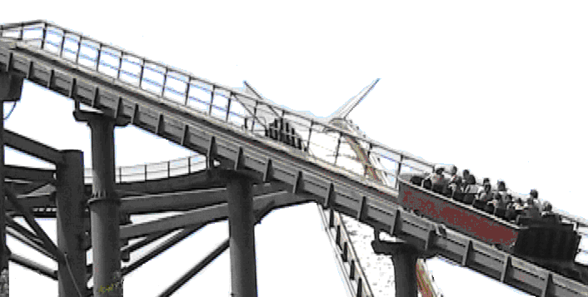  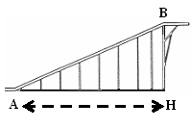 |  | Calcular la longitud (AH) de la base del tram de sortida. La distància entre cada parell de pilars metàl·lics és 7,620 m.
 |  | Determinar la longitud de la llargada de la pista del tram de sortida (AB).
 |  | Mesurar el temps d’arrencada del vaixell. Poseu en marxa el cronòmetre quan la proa del vaixell (part davantera) comença a moure’s i atureu-lo quan la proa arribi l’últim pilar.
 |  | Δt_{1AB} = ............s |  | Δt_{2AB} = ..............s |  |  | Δt_{3AB} = .........s
 |  | Mitjana de temps |  | Δt_{AB} = …………s
 |  | Velocitat mitjana del vaixell |  | v_{AB} =………...m/s
- La secció circular  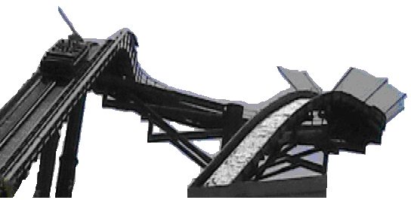 | Mesureu el temps que tarda el vaixell en passar per la secció circular, des del moment en què la proa del vaixell entra a la secció fins què en surt.
 | Δt_{1C} = .............s |  | Δt_{2C} = ................s |  |  |  | Δt_{3C} = ...........s
 | Mitjana de temps |  | Δt_{C} = …………s
 | Calculeu la longitud de la pista circular. El vaixell recorre un angle de 250 º en una circumferència amb un radi de 9,14 m |  |  |  |  |  | Δl_{cercle} = …....m
 | Average speed of the boat |  | v_{C} = ………...m/s
- El descens  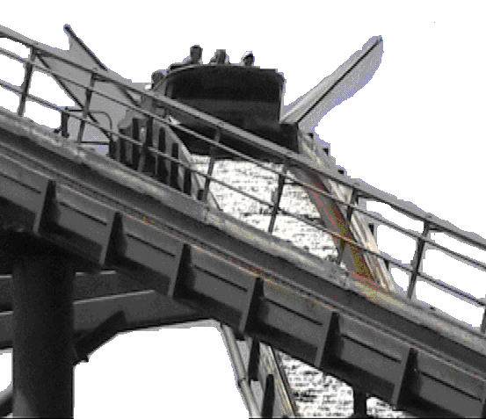 |  | Mesureu el temps de descens del vaixell des del cim fins poc abans de que toqui l’aigua. Poseu en marxa el cronòmetre quan la proa del vaixell passi per sota del senyal i en l’extrem de la pista circular.
 |  | Δt₁ = ................s |  | Δt₂ = ....................s |  | Δt₃ = ................s
 |  | Mitjana de temps |  | Δt_{descens} = ……s
 |  | Velocitat mitjana del vaixell. El descens és de 54.30 m long. |  |  | v_{descens} =…….. m/s

